

**عنوان مهارت:**

**احیا نوزاد**

[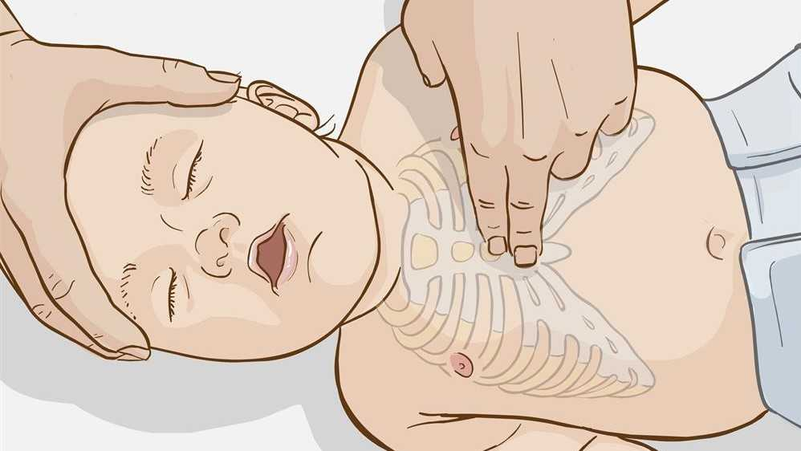](https://www.google.com/url?sa=i&url=https://madarsho.com/cpr-in-babies&psig=AOvVaw2QVyN2t6aldPRfCaKvn0yK&ust=1630393410172000&source=images&cd=vfe&ved=0CAcQjRxqFwoTCICq1feW2PICFQAAAAAdAAAAABAD)

**روش تدریس**: وسایل کمک آموزشی - سخنرانی – نمایش شبیه سازی

**فعالیت دانشجو**: انجام عملی مهارت بطور مستقل

**شیوه ارزیابی**: آزمون ایستگاهی

**واحد:** **سال تحصیلی 1402** -1401 **مقطع:**

**عنوان مهارت:** احیا نوزاد

**گروه هدف :** دانشجویان پزشکی در مقطع کارآموزی 2

**مسئول برنامه**: اعضائ هیئت علمی گروه طب اورژانس و مرکز مهارتهای بالینی

**هدف کلی:** کسب دانش و توانایی لازم برای برقراری راه هوایی مطمئن و برقراری گردش خون

**هدف اختصاصی :**درپایان این دوره دانشجو باید بتواند :

**درحیطه دانش :**

1-دانشجو باید بتواند وسایل مورد لزوم را نام ببرد.

2-دانشجو باید بتواند مراحل انجام مهارت مذکور را نام ببرد.

3-دانشجو باید بتواند آناتومی ساختمان مذکور را توصیف کند.

**درحیطه نگرش :1**-دانشجو باید نهایت تلاش وپشتکار خود را برای بهبود فراگیری وانجام این مهارت انجام دهد.

2-دانشجو باید نهایت تلاش خود را برای اینکه بیمار درهنگام انجام مهارت درآرامش کامل باشد را انجام دهد .

**درحیطه مهارتی  :** **دانشجو با استفاده از منابع تعیین شده بتواند:**

1-نوزاد را در warmer بگذارد.

2-نوزاد را خشک کند تا هیپوترم نشود.

3-ابتدا دهان و سپس بینی نوزاد را پوآر کند.

4-زمان لازم در انجام احیا قلبی ریوی را رعایت کند.

5-چنانچه تنفس ندارد ، تحریک پوستی ( مالش پشت نوزاد) را انجام دهد.

6-اگر تنفس برنگشت فورا اکسیژن رسانی با ماسک و آمبوبگ را انجام دهد.

7-در یک دقیقه بین 40-60 تنفس بدهد.

8-به مدت 15-30 ثانیه با امبو تنفس بدهد و ریت قلب را بشمارد.

9-نگاه به پوست و نفس بیمار کند و قلب را گوش دهد.

10-ضربان قلب را در 6 ثانیه گوش کرده در 10 ضرب نماید.

11-چنانچه 100< rate قلب ، تنها اکسیژن بدهد.

12-اگر تعداد ضربان قلب کمتر از 100 باشد ماساژ قلبی را هم شروع کند.

13-بین 813--60 و بالارونده نباشد ؛ هم آمبو بدهد و هم ماساژ قلبی انجام دهد.

14-بین 80-60 و بالارونده باشد ؛ آمبو بدهد و ماساژ قطع شود.

15-اگر rateقلب کمتر از 60 باشد باید هم ماساژ قلبی بدهد و هم برای نوزاد intubation انجام دهد.

16-به ازای هر 8 ماساژ سه تنفس بدهد.

17-با هر ماساژ به اندازه 3/1 ارتفاع chest ، فشار وارد کند.

18-باید هر دو ریه ( راست و چپ ) و شکم را گوش کند.19-باید رگ مناسب از نوزاد بگیرد.20-داروهایی را که می توان از راه تراشه داد را نام ببرد.21-نوزاد را به ونتیلاتور وصل کند.22-شایعترین علت ارست نوزاد را بداند.-23-شایعترین علت ارست تنفسی در نوزاد را توضیح دهد.